Elettromagnetismo e circuiti

**GRANDEZZE DESCRITTIVE, POTENZA E ENERGIA, CONVENZIONI CIRCUITALI, ELEMENTI COSTITUITIVI DEL CIRCUITO: RESISTORE, CONDENSATORE**

Prof.Ricci– lezione 10 - 25/10/2023 - sbobinatori: Calisto, Panarello, Rogato - revisionatore: Calisto, Rogato

***GRANDEZZE DESCRITTIVE: TENSIONE E CARICA***

Il circuito è un modello matematico fisico-matematico che viene utilizzato per descrivere una varietà di fenomeni. Il modello circuitale di nostro interesse è ***a costanti concentrate***. Le lunghezze d’onda dei campi elettromagnetici sono a dimensioni più grandi rispetto alle dimensioni di un circuito: quando si opera a bassa frequenza le variazioni spaziali dei campi elettromagnetici sono trascurabili e conta soltanto la variazione temporale: come accade nell’elettrocardiogramma e nell’elettroencefalogramma, in cui si osservano delle frequenze d’onda dei campi sono più grandi rispetto al corpo umano.

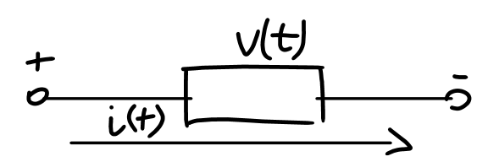I nostri modelli circuitali sono privi di dimensione e i modelli del nostro studio sono modelli con solo due terminali. Per descrivere il funzionamento di questi circuiti si prendono in considerazione due grandezze descrittive che sono la ***tensione (d.d.p.)*** e la ***corrente***. La corrente che entra in un bipolo è uguale a quella che esce. Date le approssimazioni fatte, da queste grandezze si possono derivare tutte le altre grandezze di interesse, come ad esempio la carica su un condensatore, il flusso del campo magnetico.

Con le lettere minuscole solitamente si indicano le grandezze variabili nel tempo v(t), i(t). Si usano lettere maiuscole le grandezze sono costanti nel tempo a regime.

*Carica e corrente*

* Cambiare simultaneamente segno e direzione della corrente non altera il risultato.
* Cambiare direzione senza cambiare segno della corrente altera il risultato.

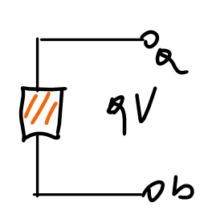*Differenza di potenziale*

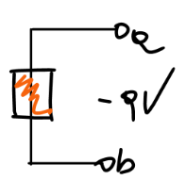La caduta di tensione tra a e b è equivalente ad un aumento di tensione tra b e a. fissato un riferimento, il potenziale elettrico sui morsetti è univoco, ovvero fuori dai componenti il campo elettrico è conservativo.

Vab=-Vba

***POTENZA ED ENERGIA***

*Potenza*

La potenza è la rapidità di assorbimento o di emissione di energia nel tempo. Essa si misura in Watt(W).

*w:energia(J); t:tempo (s)*

Per il principio di conservazione dell’energia, in un sistema isolato: pk

*Potenza assorbita= - Potenza erogata*

*Energia*

L’energia è la capacità di eseguire un lavoro. Essa si misura in Joule (J). L’energia assorbita o erogata da un elemento dall’istante t0 all’istante t è:

w=

Le aziende produttrici di energia elettrica misurano l’energia in wattore (Wh): 1Wh=3600 J.

*Come si può capire se un bipolo sta assorbendo o erogando potenza?* Questo dipende dalle componenti: resistori (può solo assorbire energia), mentre generatori, condensatori, induttori (erogare e assorbire energia). Pertanto, ciò dipende, dalle convenzioni che vengono utilizzate.

***LE CONVENZIONI NEI CIRCUITI***

A seconda del valore positivo o negativo della carica e dal valore dell’intensità di corrente, si riesce a comprendere se il circuito eroga o assorbe energia.

***Convenzione degli utilizzatori*** (*successivamente si farà riferimento a questa convenzione*):

* La corrente arbitrariamente viene posta dal + al -. Eseguendo il prodotto di *v*i* si nota che, se il prodotto è positivo il dipolo sta assorbendo energia, se il valore – dipolo eroga potenza.
* P>0: il dipolo assorbe potenza.
* P<0: il dipolo eroga potenza.

Nella corrente che segue tale convenzione, le cariche positive passano da un punto a potenziale maggiore a uno a potenziale minore, quindi perdono energia potenziale e acquistano energia cinetica, che nel caso del resistore verrà dissipata in calore per effetto Joule, nel caso del condensatore avverrà un aumento del campo elettrico e per l’induttore l’aumento del campo magnetico.

***Convenzione dei condensatori:***

* La corrente arbitrariamente viene posta dal - al +. Eseguendo il prodotto di v*i si nota che, se il prodotto è positivo il dipolo sta eroga energia, se il valore – dipolo assorbe potenza.
* P<0: il dipolo assorbe potenza.
* P>0: il dipolo eroga potenza.

Nella corrente che segue tale convenzione, le cariche positive passano da un punto a potenziale minore a uno a potenziale maggiore, quindi acquistano energia potenziale.

*Esempio dell’acquisizione dell’energia*

Esempio pratico di condensatore è una pila collegata alla lampadina. La pila rappresenta il generatore e la lampadina rappresenta il resistore. La pila accumula cariche positive sul polo + e cariche negative sul polo -. La corrente si muove dal meno al più, si tratta di una convezione tipica dei condensatori. Quello che accade è la seguente situazione: tutta la potenza erogata dal generatore viene istantaneamente acquisita dal resistore.

*N.B. La prima legge di Ohm utilizza la convenzione degli utilizzatori. Nella convenzione con i condensatori dovrà essere cambiato il segno della tensione.*

***ELEMENTI ATTVI E PASSIVI***

* Gli elementi attivi possono generare energia.

*Esempi di elementi attivi sono i generatori di tensione o di corrente, sia indipendenti che dipendenti.*

* Gli elementi passivi non possono generare energia, solo assorbirla o scambiarla.

*Esempi di elementi passivi sono: resistori, condensatori, induttori, trasformatori, diodi.*

* In un dato circuito un elemento attivo può anche assorbire potenza oltre che cederla, ad esempio quando carichiamo una batteria.

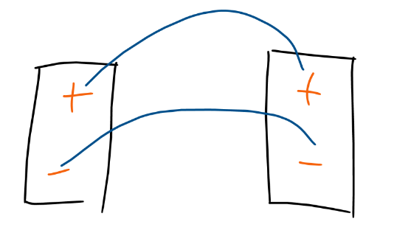*Esempio delle due automobili*

Prese due automobili: una carica e un’altra scarica. Per caricare la scarica a partire dall’auto carica bisognerà collegare il polo positivo dell’auto carica al polo positivo dell’auto scarica, stessa cosa per quanto riguarda il polo negativo dell’auto carica, che sarà collegato al polo negativo dell’auto scarica. Si osservano i valori del potenziale per la prima auto (V1) e il potenziale per la seconda auto (V2), in cui è equivalente a V2<V1. Nella batteria carica la corrente va dal – al +, nella batteria scarica la corrente va dal + al -. Si colloca in questo modo il circuito per non far erogare potenza ad entrambe e in modo tale che la batteria scarica si scarichi ancora di più.

Quando si collega la batteria carica con la batteria scarica collegata con entrambi i poli positivi, la corrente elettrica equivale alla differenza di tensione delle due batterie diviso due volte la resistenza:

Se collegassimo le due batterie con valore di potenziale equivalente a V1 per la carica e -V2 per la scarica avremo la seguente formula:

Questo non deve accadere in quanto il valore elevato della ddp generebbe una rottura del cavo se non è abbastanza spesso, o può rompersi la batteria.

***ER BLOCCHETTO DE LEGO: IL RESISTORE***

La proprietà caratteristica del resistore è la ***resistività r,*** che corrisponde all’altitudine di un materiale ad opporsi al passaggio di corrente elettrica. Nel 1827 Georg Simon Ohm forni la legge che consente di legare caratteristiche di resistività e geometria del materiale (a sezione uniforme) e la tensione a esso applicata alla corrente che lo attraversa.

Le tecnologie realizzative più frequenti sono: l’impasto di carbonio; Film di carbonio; Film metallico; a filo (avvolto) per valori di R da qualche W a qualche decina di MW. Al variare della temperatura operativa si modifica il valore di resistenza. La sensibilità in temperatura k si misura in parti di grado Celsius per milione (ppm/" C).

*La seconda legge di Ohm:*

R=ρl/ S ρ è appunto la resistività

*La conducibilità*

Misura della capacità di un materiale per condurre una corrente elettrica . È definita come l'inverso della resistività, ϱ, che appare nella seconda legge di Ohm, R=ϱl/S, dove R indica la resistenza elettrica del conduttore, l la sua lunghezza e S la sezione. G corrisponde alla [conduttanza](https://it.wikipedia.org/wiki/Conduttanza).

**RESISTORE LINEARE**

*i*

*V*

Preso un resistore lineare, ossia in cui la resistenza R è fissa, abbiamo che corrente *i* e tensione *V* sono sempre proporzionali; quindi, se rappresentiamo la relazione costituita dal resistore su un piano in cui abbiamo la corrente sull’asse x e la tensione sull’asse y, il resistore è una retta.

Il coefficiente angolare di tale retta è proprio il valore della resistenza; infatti, partendo dall’equazione generale della retta y=mx+q siamo nel caso di q=0 in quanto la nostra retta passa per l’origine (i=0,V=0), mentre il coefficiente angolare m è pari al valore della resistenza.

*V*

*i*

Scambiando gli assi (*V* sull’ascissa e *i* sull’ordinata), si ottiene una retta dove il coefficiente angolare è la conduttanza.

**RESISTORE NON LINEARE**

*i*

*V*

In ambito biomedico, il circuito di molti componenti biologici utilizza resistori non lineari, in cui la relazione tra *i* e *V* è non lineare (es. quadratica, esponenziale, logaritmica…). In questo esempio, la tensione è uguale ad una certa costante 𝛂 per il quadrato della corrente:

In questo caso, la resistenza cambia al variare della corrente.

Sono utilizzati anche per rappresentare vari fenomeni a livello biologico.

**POTENZA ASSORBITA**

Sia in caso di resistore lineare che non lineare, la potenza è sempre data da:

La potenza assorbita dal resistore sarà, quindi, sempre maggiore o uguale a zero in quanto risultato del prodotto di due valori sempre positivi (R>0 per definizione e sempre ≥ 0).

Sfruttando la relazione *V=R∙i* otteniamo un’equazione alternativa:

Così, se si conosce o il valore istantaneo della corrente o il valore istantaneo della tensione sul resistore è possibile determinare istantaneamente sia la potenza che l’altra variabile.

**Esempi**

Si ha una lampada con R=100 Ω e *i* = 2 A. Quanto vale la potenza?

Dato un resistore con R = 50Ω attaccato ad una batteria con V =10V misurarne la potenza

*NOTA:*

* *Per un bipolo non-lineare si può definire più in generale la* ***resistenza differenziale*** *come , che rappresenta quindi la pendenza della curva del dipolo. Quindi, se si vuole misurare la resistenza istantanea di un dato elemento ad una precisa corrente, si calcola la derivata della tensione in quel punto e il coefficiente angolare della tangente (ossia la derivata) sarà il valore della resistenza.*

*i*

*V*

* *Alcuni componenti non-lineari hanno curva con* ***pendenza negativa*** *per alcuni intervalli di valori di i: questi bipoli si comportano, in tali intervalli della caratteristica, come resistori negativi; possono essere usati negli oscillatori per realizzare reazioni instabili.*

Oltre al valore di resistenza, importanti nel caratterizzare un resistore sono la max potenza che può dissipare e la precisione con cui è definito il suo valore nominale (tolleranza).

*Domanda: come misurare l’efficienza di una lampadina?*

L’efficienza in termini di luce del visibile emessa al netto di corrente elettrica utilizzata è data dalla seguente equazione:

Le vecchie lampadine generano potenza non solo nella banda del visibile, ma in tutte le bande luminose (*effetto del corpo nero*), a differenza dei led che emettono solo nel visibile; questo risparmio del consumo elettrico è la ragione principale dell’attuale sostituzione della lampadina a bulbo con il led.

Nell’immagine a sinistra osserviamo due elementi particolari chiamati rispettivamente *resistore variabile e potenziometro*; essenzialmente sono dei resistori cui resistenza può essere modificata tramite l’avvitamento di una vite.

A destra vediamo a paragone i due grafici che rappresentano il resistore di tipo lineare e non-lineare. Lo specifico grafico non lineare potrebbe rappresentare il ***diodo***, dispositivo dalla resistenza variabile in base alla corrente e alla tensione.

**ENERGIA ASSORBITA DEL RESISTORE**

Se si conosce la potenza assorbita, misuriamo l’energia assorbita dal resistore come integrale tra t0 e t1 della potenza istantanea:

Bisogna fare attenzione al fatto che l’integrale va risolto in funzione di dt e non di *V* o *i*.

Ad esempio, se si ha e la corrente è costante, l’energia sarà:

**IL CONDENSATORE**

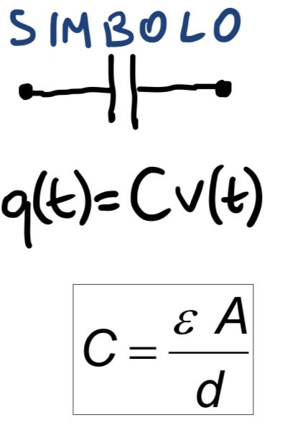Il condensatore è un dispositivo passivo capace di accumulare energia sottoforma di campo elettrico, perché capace di accumulare cariche in maniera fissa.

Nel caso di condensatore ad armature piane e parallele la capacità dipende in modo semplice da superficie *A* e distanza *d* delle armature e dalla costante dielettrica *ε* che caratterizzerà il materiale dielettrico centrale. Ricordiamo che la costante dielettrica *ε* dipende dal mezzo ***(***e pertanto dalla costante dielettrica relativa che è sempre maggiore o uguale ad 1. Ciò significa che più è grande la costante *ε* più accumulo di carica sarà consentita; se si volesse lasciare invariata la capacità *C,* nel vaso di un aumento della epsilon bisogna aumentare la distanza tra le lastre (e viceversa, come già accadeva nel mantenimento della differenza di potenziale). Si noti poi la similarità nella formula della capacità *C* con la conduttanza *G*, dove entrambi dipendono in maniera direttamente proporzionale dalla sezione *A* e da una specifica costante ed in maniera inversamente proporzionale ad una distanza.

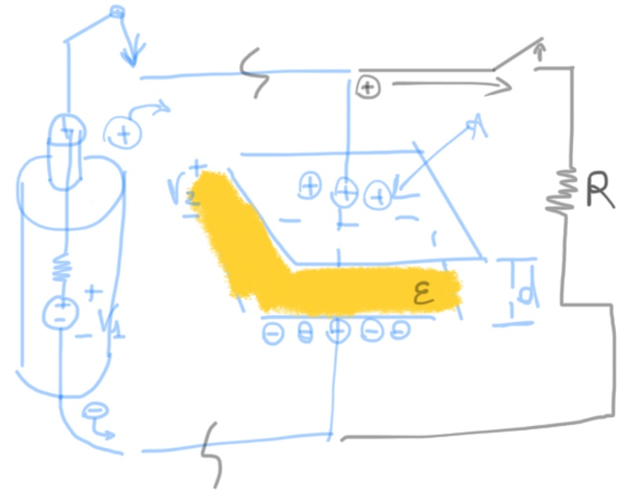Immaginando di avere un dispositivo del genere, con **interruttore e batteria**, succede che: (in blu nello schema)

- Quando si chiude l’interruttore, le cariche immagazzinate sulla batteria hanno spazio per muoversi; quindi, le cariche positive vanno in un verso, mentre le negative vanno nell’altro;

- Le cariche si accumulano sulle armature del condensatore, fino ad un punto di equilibrio (di differenza di potenziale, ddp), ossia quando il condensatore ha la stessa ddp del generatore all’interno della pila.

Nel caso della presenza di un **resistore** nel circuito (in nero nello schema), se il condensatore risulta essere carico e all’equilibrio viene interrotta la pila, le cariche positive andranno dal condensatore al resistore. Anche qui, le cariche si accumulano fino ad una certa entità (equilibrio). Quindi il condensatore potrà mettere in circolazione solo le cariche precedentemente accumulate, in quanto ricordiamo che è un dispositivo passivo.  
Uno degli utilizzi in ambito medico dei condensatori è il **pacemaker** onde l’accumulo di carica e conseguente rilascio può essere gestito in tempi diversi, ma che il defibrillatore con piastre che accumula lentamente la carica per poi rilasciarla istantaneamente.

**CONDENSATORE: RELAZIONE TENSIONE-CORRENTE**

Nel condensatore esiste una relazione costitutiva tra tensione e corrente*. Ricordiamo che il mezzo posto fra le armature rende l’elemento costitutivo privo di dimensioni.*Dunque nell’**interfaccia del condensatore** avremo passaggio di corrente.

Sapendo che nei condensatori ***q(t) = Cv(t)***, equivale ad affermare che la carica accumulata *q(t)* tra le armature è proporzionale alla tensione *v(t)* (oltre che alla capacità *C,* che sappiamo essere costante).

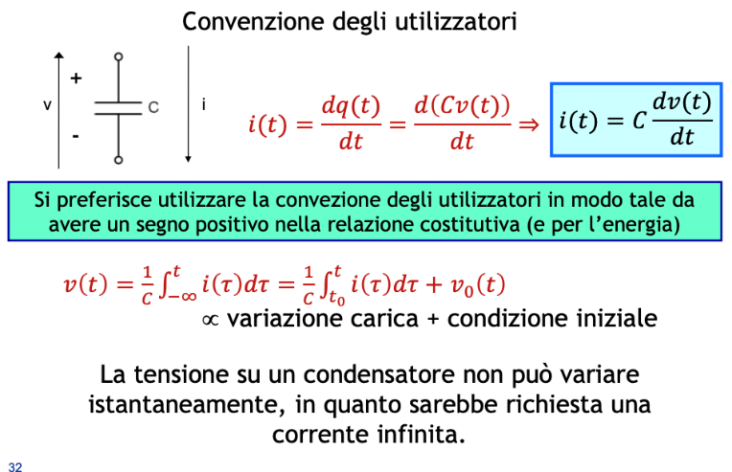La tensione però risulta essere legata alla carica, non alla corrente, ma la relazione tensione-corrente diventa matematicamente costitutiva in quanti la corrente è descritta dalla derivata della carica. Se la carica diminuisce, la corrente è negativa (perché la derivata della carica è negativa). La corrente *i(t)* sarà dunque uguale alla capacità *C* per la derivatadella tensione *v(t)* nel tempo. Si preferisce utilizzare la convenzione degli utilizzatori in modo tale da avere un segno positivo nella relazione costitutiva (e per l’energia).

Il condensatore, essendo descritto da una derivata, è un **operatore lineare**, ossia mantiene la linearità di un circuito.

**REGRESSIONE SULLA LINEARITÀ**

Un sistema è lineare se, per il principio di sovrapposizione degli effetti, a somma pesata e in presenza di fattori ad *n* ingressi corrispondono *n* uscite ugualmente pesate.

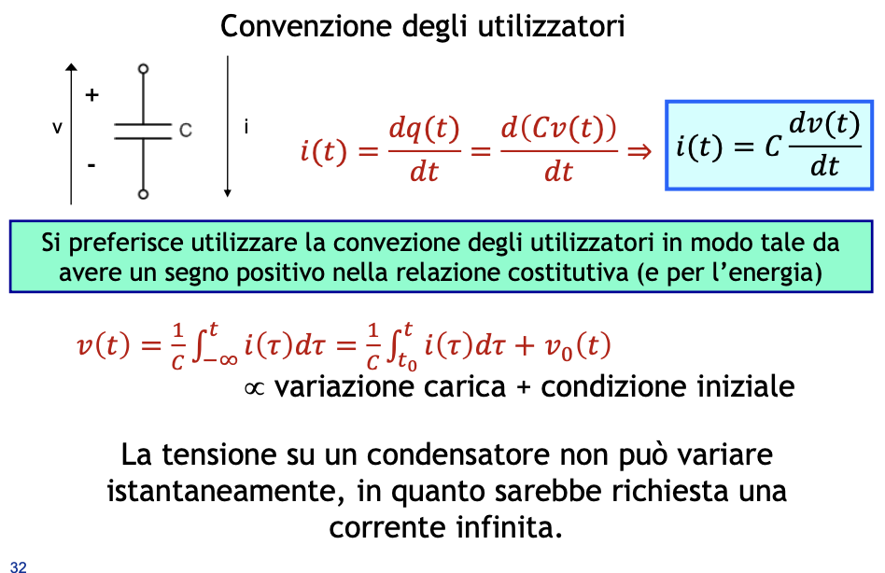

Per ricavare la tensione, si usa l’operatore inverso della derivata, ossia **l’integrale**.

Essendo definito dall’integrale, la tensione sul condensatore non può mai variare istantaneamente. Ad esempio, un condensatore non può passare istantaneamente da 10V a 5V, perché servirebbe una corrente infinita.

**CONDENSATORI ELETTROLITICI**

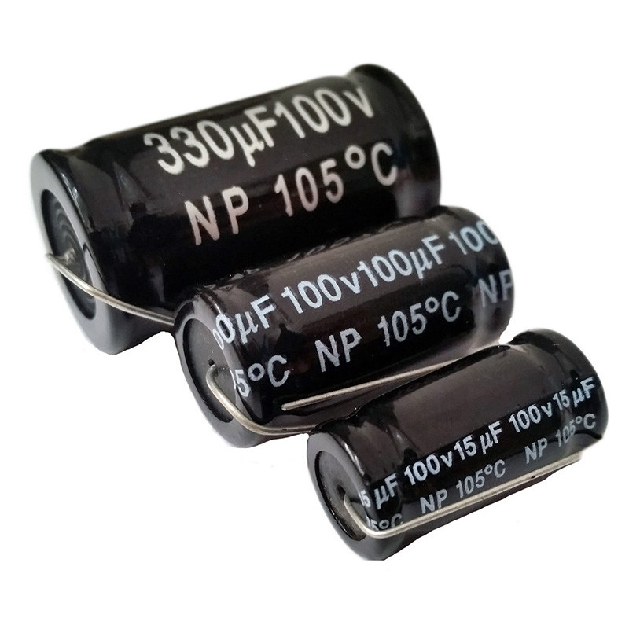

I condensatori elettrolitici sono una serie di condensatori tutti neri con una freccia grigia che hanno una capacità molto maggiore rispetto ai condensatori tradizionali, ma le due armature sono una positiva è l’altra negativa. La presenza di ioni di segno opposto consente di accumulare un’elevata carica ma orientata in un solo verso.

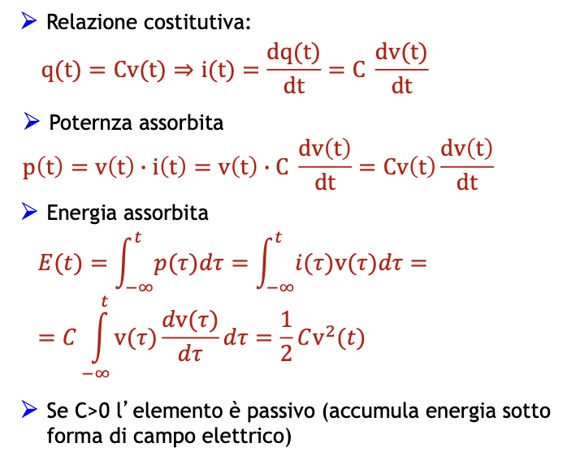La **potenza istantanea** del condensatore si calcola come prodotto della tensione istantanea *v(t)* e la corrente *i(t)*. Dalla reazione costitutiva corrente-tensione, la potenza risulta essere data dalla capacità *C* per la tensione *v(t)* per la derivata della tensione stessa *dv(t)*.

L’**energia assorbita** verrà calcolata tramite integrale e la formula finale richiamerà la stessa energia cinetica. L’energia dipende solo dal valore istantaneo di tensione per la capacità. A differenza del resistore, se conosciamo la tensione, non sappiamo la potenza, ma l’energia accumulata.

L’energia accumulata sarà sempre ***E(t)≥0*** per ogni istante temporale (avrà sempre assorbito più energia di quanto ne emette in quell’istante di tempo 🡪 **elemento passivo**).

Il condensatore, nel tempo, fa una serie di diverse traiettorie. Immaginiamo di avere tre condensatori:

* Nel punto d’incontro, i 3 condensatori hanno la stessa energia;
* ha potenza nulla, perché la tensione è costante e, quindi, la derivata è nulla;
* in fase di scarica; in questa fase, il condensatore eroga potenza, per cui la potenza assorbita <0, mentre la potenza erogata>0;
* [opposto] in fase di scarica; la tensione sta aumentando: potenza assorbita>0, potenza erogata<0.

Nel caso di valori di ***C<0***il processo di carica e scarica si inverte.

